OPIS PRZEDMIOTU ZAMÓWIENIA – zadanie nr 9

Fotel biurowy, obrotowy - 3 sztuki.
Fotel o wymiarach: głębokość 48-52 cm, szerokość 69 cm, wysokość 113 -124 cm, waga do 20 kg.
Oparcie tapicerowane tkanina materiałowa, podpórka części lędźwiowej kręgosłupa. Siedzisko tapicerowane tkaniną materiałową, regulacja wysuwu siedziska. Zagłówek tapicerowany tkaniną materiałową, niezależna regulacja zagłówka. Podłokietniki regulowane z tworzywa sztucznego. Podstawa jezdna z mocnego tworzywa, część jezdna wyposażona w kółka do powierzchni twardych (przeznaczenie powierzchnie twarde typu parkiet, panele, terakota).
- mechanizm: TILT
- materiał: tkanina materiałowa
- kolor: czarny, szary
Zdjęcie poglądowe:
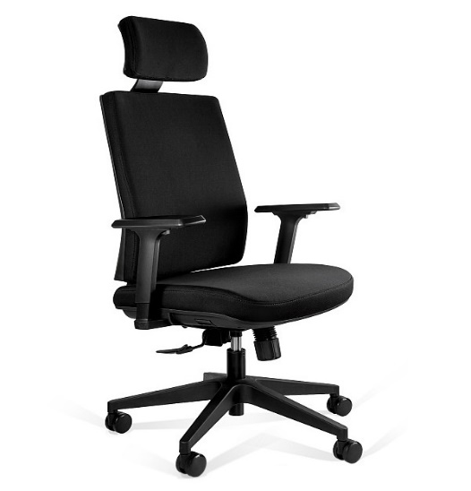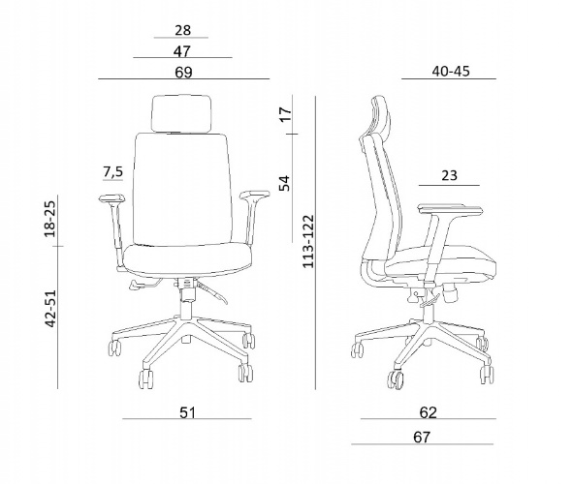

Gwarancja min. 24 miesiące.

Meble przeznaczone do stanowisk wyposażonych w monitory ekranowe muszą spełniać wymogi zawarte w rozporządzeniu Ministra Pracy i Polityki Socjalnej z dnia 1 grudnia 1998 r. w sprawie bezpieczeństwa i higieny pracy na stanowiskach wyposażonych w monitory ekranowe ( Dz. U. poz.973) z późniejszymi zmianami.

